**МКОУ «Ашильтинская СОШ»**

**Урок Мужества**

**«Трагедия в Беслане»**

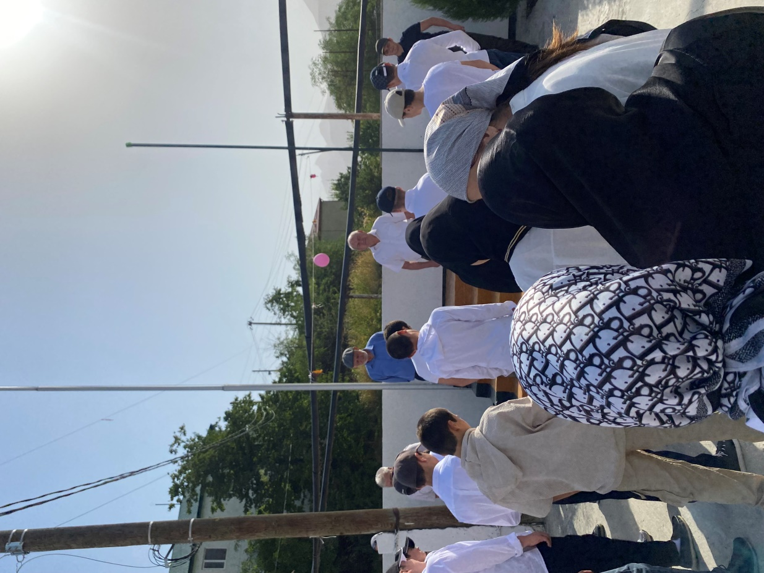

**Провел урок:**

**заместитель директора по ВР:**

**Алиев А.К.**

**3 сентября 2024 года в МКОУ «Ашильтинская СОШ» проведен урок Мужества, посвященный трагическим событиям в г.Беслан. Урок подготовил и провел заместитель директора по воспитательной работе Алиев А.К.**

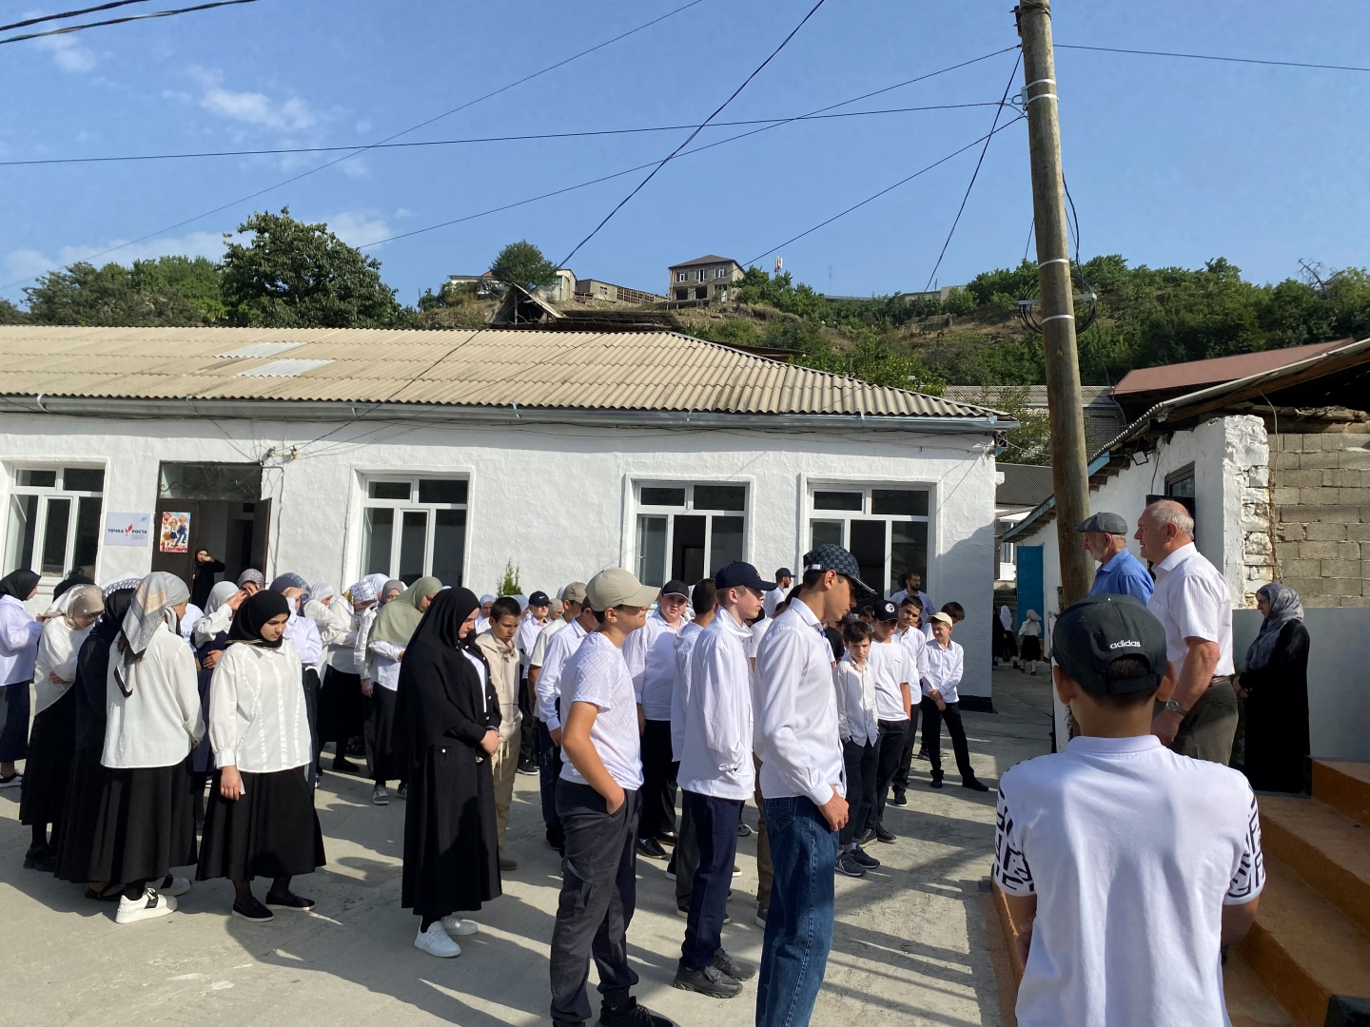

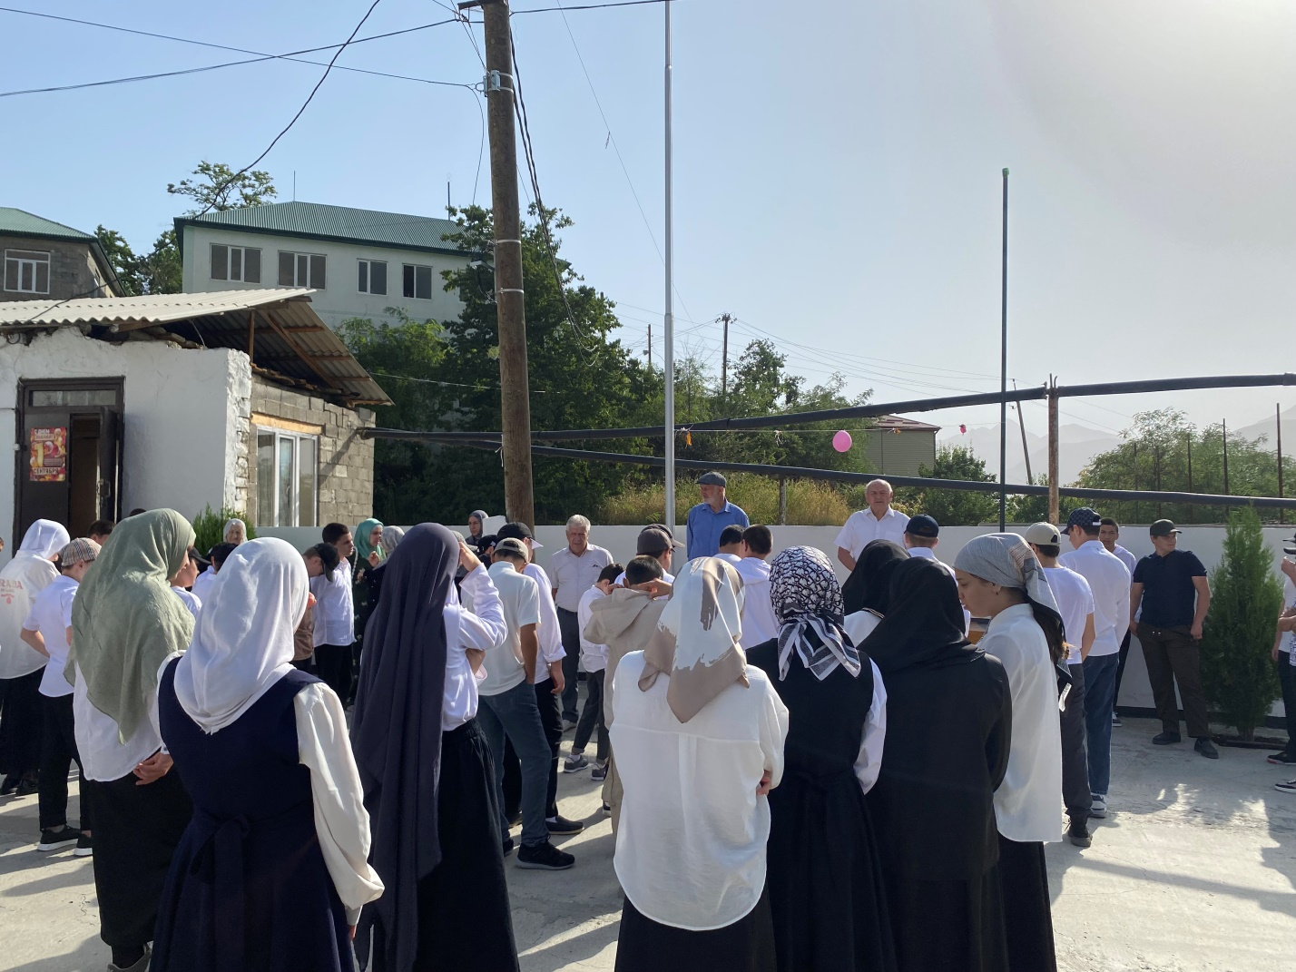

**Рассказал о трагических событиях, которые пришлось пережить ученикам и учителям школы. Сколько человек погибло, какие последствия были той трагедии.**